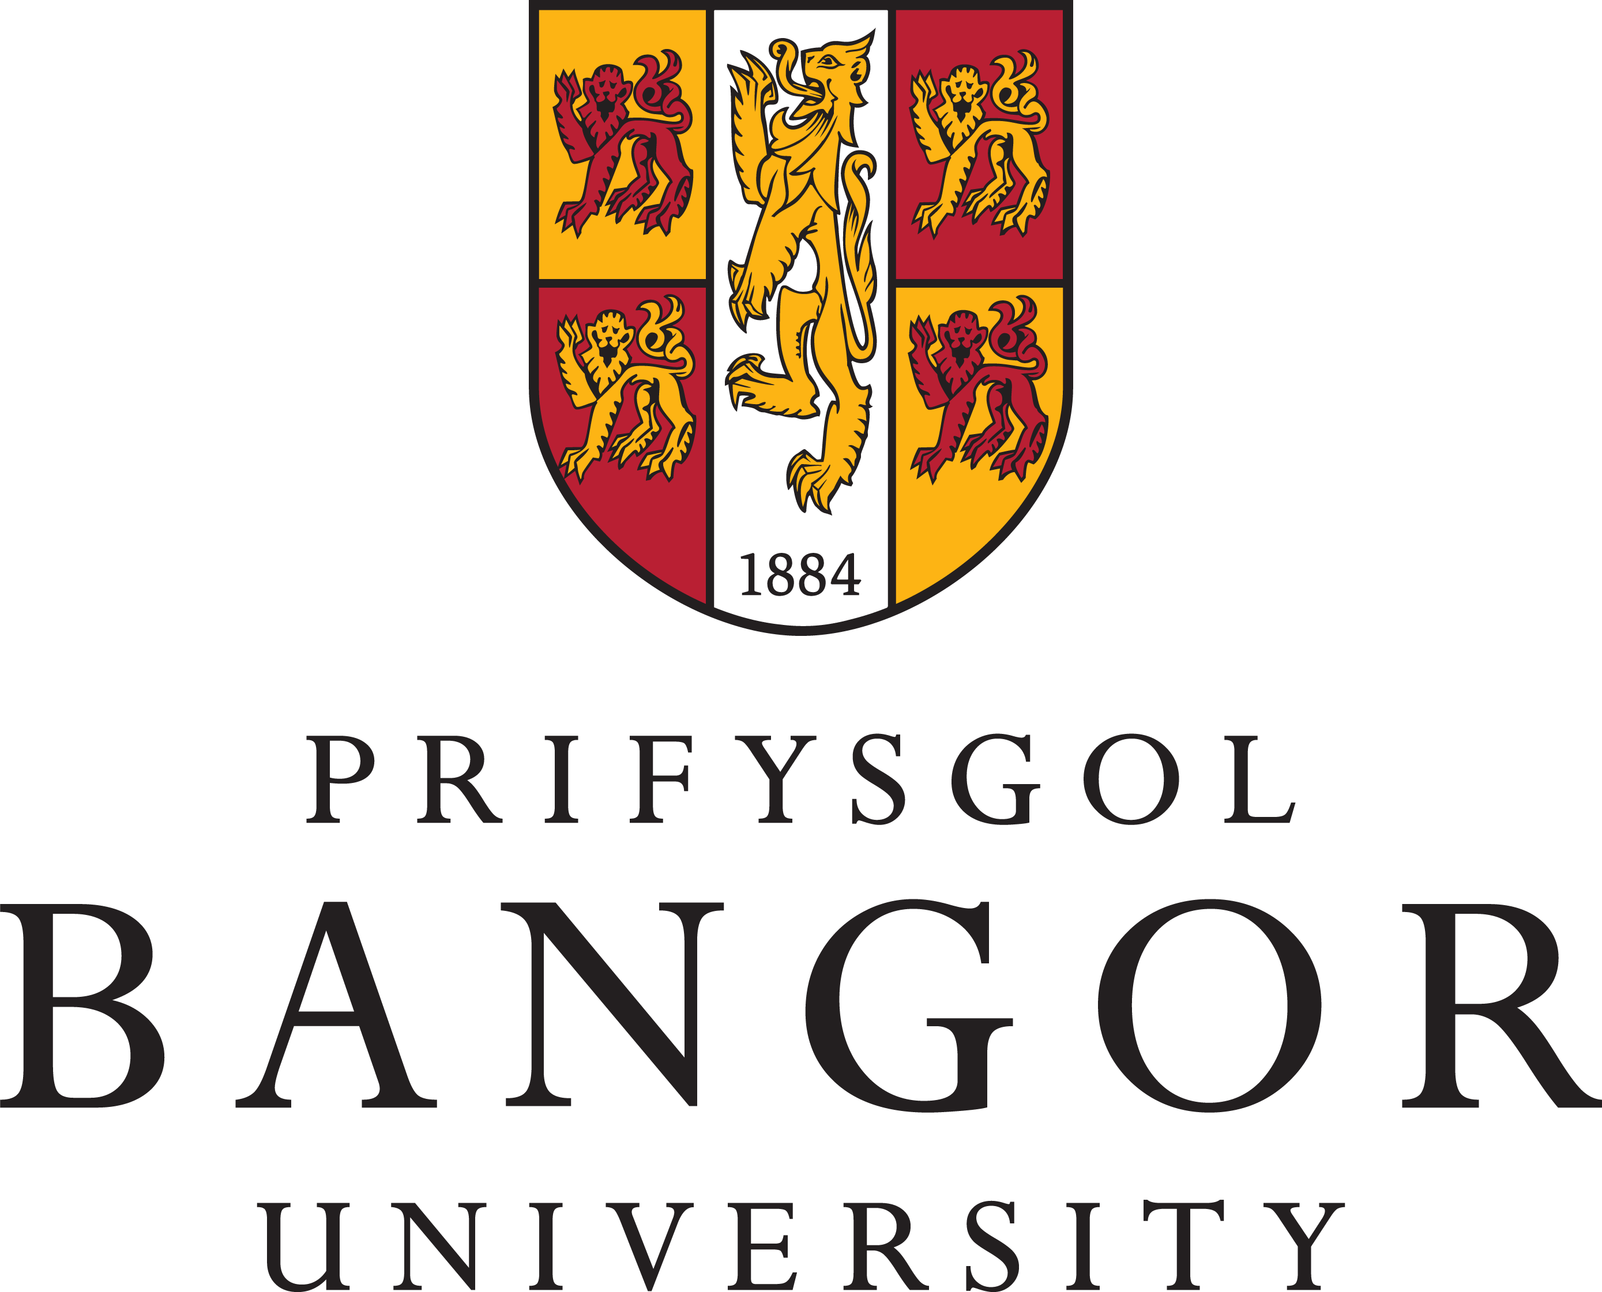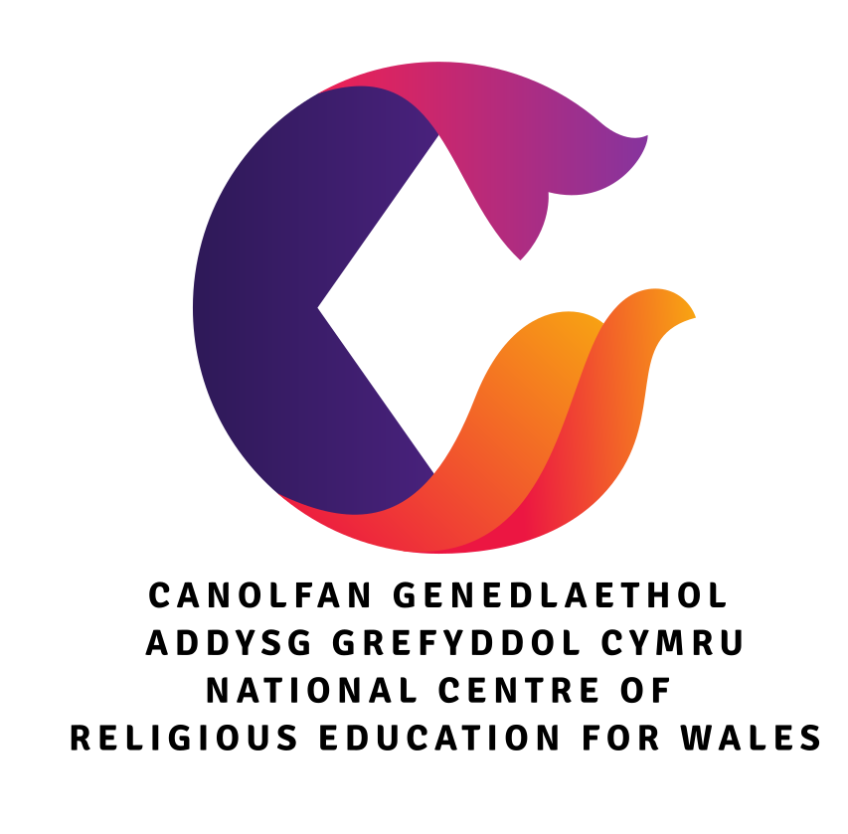

Crefydd, Gwerthoedd a Moeseg yng Nghymru
Dadansoddiad Cenedlaethol Darpariaeth Ysgol Uwchradd dan y Cwricwlwm i Gymru

Yr Athro Lucy Huskinson, Dr Joshua Andrews, Dr Gareth Evans-Jones, Ms Rachel Healand-Sloan
Prifysgol Bangor / Canolfan Genedlaethol Addysg Grefyddol Cymru
Hydref 2026

Crynodeb Gweithredol
Mae’r adroddiad hwn yn cyflwyno’r dadansoddiad mwyaf cynhwysfawr hyd yma o’r modd y gweithredir Crefydd, Gwerthoedd a Moeseg (CGM) mewn ysgolion uwchradd yng Nghymru dan y Cwricwlwm i Gymru, gan ganolbwyntio ar y ddarpariaeth yn ystod blwyddyn academaidd 2025–26. Drwy ymarfer cenedlaethol dan Ddeddf Rhyddid Gwybodaeth, cysylltwyd â 195 o ysgolion a chafwyd ymatebion gan 135 ohonynt, cyfradd ymateb gyffredinol o 69.2%. Y cyfraddau ymateb rhanbarthol oedd 73.6% yng Ngogledd Cymru (39/53), 56.3% yng Nghanolbarth Cymru (9/16) a 69.0% yn Ne Cymru (87/126). Roedd gan un ar ddeg o’r ysgolion a ymatebodd gymeriad crefyddol, bob un ohonynt yn Ne Cymru.
Y prif ganfyddiad yw nad yw’r hawl orfodol i CGM yn cael ei sicrhau’n gyson, ac nad yw’r broblem wedi’i chyfyngu i wahaniaethau wrth gynllunio’r cwricwlwm. Yng Ngogledd Cymru, nododd dwy ysgol a ymatebodd nad oeddent yn darparu CGM o gwbl ym Mlynyddoedd 7–11, a nododd saith nad oedd CGM yn orfodol i bob dysgwr yn un neu’r ddwy o Flynyddoedd 10–11. Yn Ne Cymru, nid oedd CGM yn rhan o’r cwricwlwm mewn 2.3% o ysgolion ym Mlynyddoedd 7–9; ni nododd 3.4% unrhyw CGM ym Mlwyddyn 10 na 6.9% ym Mlwyddyn 11. Y tu hwnt i’r achosion hyn, ceir patrwm llawer ehangach: er bod ysgolion yn nodi bod CGM yn bresennol, nid yw’r amser, y staffio, y strwythur na’r parhad sydd eu hangen ar gwricwlwm cydlynol sy’n cynnig her gynyddol yn cael eu sicrhau’n gyson.
Mae’r gwahaniaeth rhwng cydymffurfiaeth ffurfiol a chydymffurfiaeth sylweddol yn ganolog i ddadansoddiad yr adroddiad. Gellir dangos cydymffurfiaeth ffurfiol pan fo CGM yn ymddangos ar amserlen, wedi’i gynnwys mewn maes pwnc ehangach neu wedi’i nodi mewn dogfennau cwricwlaidd. Mae cydymffurfiaeth sylweddol, fodd bynnag, yn gofyn inni ystyried a yw dysgwyr yn cael darpariaeth CGM reolaidd, gydlynol a digon datblygedig drwy gydol Blynyddoedd 7–11. Mae hyn yn cynnwys faint o amser cwricwlaidd a neilltuir i CGM a pha mor rheolaidd ydyw; parhad y ddarpariaeth rhwng grwpiau blwyddyn; arbenigedd staff a’r modd y’u defnyddir; a’r graddau y mae’r cwricwlwm yn galluogi dysgwyr i wneud cynnydd yn eu gwybodaeth, eu dealltwriaeth a’u hymgysylltiad disgyblaethol. Nid yw presenoldeb CGM yng nghwricwlwm datganedig ysgol, felly, yn profi ynddo’i hun fod yr hawl orfodol yn cael ei gwireddu’n ymarferol.

Prif dystiolaeth genedlaethol
Blynyddoedd 7–9 yw’r cyfnod mwyaf cadarn o ran strwythur, ond nid ym mhob ysgol. Nododd 37 o 39 o ysgolion Gogledd Cymru (94.9%) CGM y gellir ei adnabod ym mhob un o Flynyddoedd 7–9; nododd pob ysgol a ymatebodd yng Nghanolbarth Cymru ddarpariaeth; a nododd 97.7% o ysgolion De Cymru ddarpariaeth drwy Flynyddoedd 7–9. Mae’r prif ganfyddiadau yn crynhoi’r presenoldeb rhanbarthol fel tua 95%, 100% a 98% yn y drefn honno.
Mae’r ddarpariaeth yn gwanhau fwyaf ym Mlynyddoedd 10–11. Wrth i ddysgwyr symud drwy’r cyfnod uwchradd, mae amser cwricwlaidd, cyfraniad arbenigwyr a chydlyniant disgyblaethol yn aml yn lleihau neu’n amrywio mwy. Mae llwybrau nad ydynt yn arwain at TGAU yn dibynnu fwyfwy ar gymwysterau amgen, rhaglenni Bagloriaeth Cymru, cyfnodau tiwtor, diwrnodau wedi’u neilltuo, neu ddarpariaeth wedi’i hymgorffori mewn Addysg Bersonol a Chymdeithasol (ABCh) ac Addysg Bersonol, Gymdeithasol, Iechyd ac Economaidd, sydd bellach o fewn Maes Dysgu a Phrofiad ehangach, gorfodol Iechyd a Lles. O ganlyniad, darperir CGM yn aml drwy strwythurau cwricwlaidd ehangach yn hytrach nag fel disgyblaeth ar wahân, gan godi cwestiynau am barhad, dyfnder a chynnydd.
Yn aml, nid oes digon o amser cwricwlaidd. Ar gyfartaledd, darperir tua 1.2 awr yr wythnos yn genedlaethol ym Mlynyddoedd 7–9 (tua 1.2–1.4 awr yn y prif gymhariaeth), tra bo’r ddarpariaeth ym Mlynyddoedd 10–11 yn amrywio rhwng tua 0.75 a 1.3 awr yr wythnos. Mae’r cyfartaleddau cenedlaethol hyn, fodd bynnag, yn cuddio amrywiad sylweddol rhwng ysgolion, gan gynnwys dyraniadau llawer is mewn rhai ohonynt. Ymhlith yr enghreifftiau a nodwyd mae awr bob pythefnos, 15–20 munud yr wythnos neu bob pythefnos, ac, mewn un canfyddiad cryno, cyn lleied ag 20 munud y tymor. Gall cyfartaleddau cenedlaethol, felly, roi argraff rhy gadarnhaol o’r amser cwricwlaidd sydd mewn gwirionedd ar gael i CGM mewn lleiafrif sylweddol o ysgolion.
Mae mynediad at arbenigedd yn dirywio pan fo’r pwysau strwythurol ar ei fwyaf. Erbyn Blwyddyn 9, mae addysgu CGM arbenigol yn cyrraedd 59% yng Ngogledd Cymru, 55.5% yng Nghanolbarth Cymru a 54% yn Ne Cymru. Mae wedyn yn gostwng i 28.2% ym Mlynyddoedd 10–11 yng Ngogledd Cymru; i 33.3% ym Mlwyddyn 10 a 22.2% ym Mlwyddyn 11 yng Nghanolbarth Cymru; ac i 47.1% ym Mlwyddyn 10 a 44.8% ym Mlwyddyn 11 yn Ne Cymru.
Mae profiad dysgwyr yn ymwahanu fwyfwy yn ôl eu llwybr ym Mlynyddoedd 10 ac 11. Yn nodweddiadol, mae dysgwyr Astudiaethau Crefyddol TGAU yn cael 3–5 awr bob pythefnos, addysgu arbenigol a chwricwlwm disgyblaethol strwythuredig. Mae dysgwyr nad ydynt yn dilyn TGAU yn fwy tebygol o gael llai o amser, eu haddysgu gan dimau cymysg neu athrawon ag arbenigeddau eraill, a dilyn modelau cyflwyno sy’n amrywio o ran eu perthynas â CGM.

Mae’r dystiolaeth, felly, yn dangos problem ar lefel y system o ran hawl, tegwch a chynnydd. Ceir arfer da sy’n dangos bod modd darparu CGM cydlynol, parhaus a deallusol drwyadl o fewn y Cwricwlwm i Gymru, ond nid yw hynny eto’n hawl gyson. Mae’r argymhellion, felly, yn galw am ddisgwyliadau cenedlaethol cliriach ynghylch darpariaeth orfodol, amser cwricwlaidd a chynnydd; diogelu CGM yn well ym Mlynyddoedd 10–11; darpariaeth deg i ddysgwyr nad ydynt yn dilyn TGAU; gwell mynediad at arbenigedd pwnc; disgwyliadau cliriach ar gyfer modelau cyflwyno amgen ac integredig; mapio cwricwlaidd cryfach; ac atebolrwydd a monitro mwy cadarn.

Pum blaenoriaeth genedlaethol
- Sicrhau hawl genedlaethol glir i CGM drwy bennu disgwyliadau cliriach ar gyfer amser cwricwlaidd, parhad, cynnydd a darpariaeth CGM y gellir ei hadnabod.
- Diogelu CGM ym Mlynyddoedd 10–11 drwy bennu disgwyliadau penodol i atal gwanhau amser cwricwlaidd, cynnydd a chydlyniant disgyblaethol ar ôl Blwyddyn 9.
- Mynd i’r afael â’r gwahaniaeth rhwng llwybrau TGAU a llwybrau eraill drwy sicrhau nad yw hawl orfodol dysgwr i CGM yn dibynnu ar ddewis Astudiaethau Crefyddol TGAU.
- Cryfhau mynediad at arbenigedd pwnc drwy ddatblygu capasiti arbenigol a darparu dysgu proffesiynol parhaus sy’n benodol i’r pwnc i athrawon ag arbenigeddau eraill.
- Egluro modelau cyflwyno priodol drwy bennu disgwyliadau cenedlaethol ar gyfer defnyddio cymwysterau amgen, darpariaeth integredig, amser tiwtor, ABCh a modelau cyflwyno eraill.

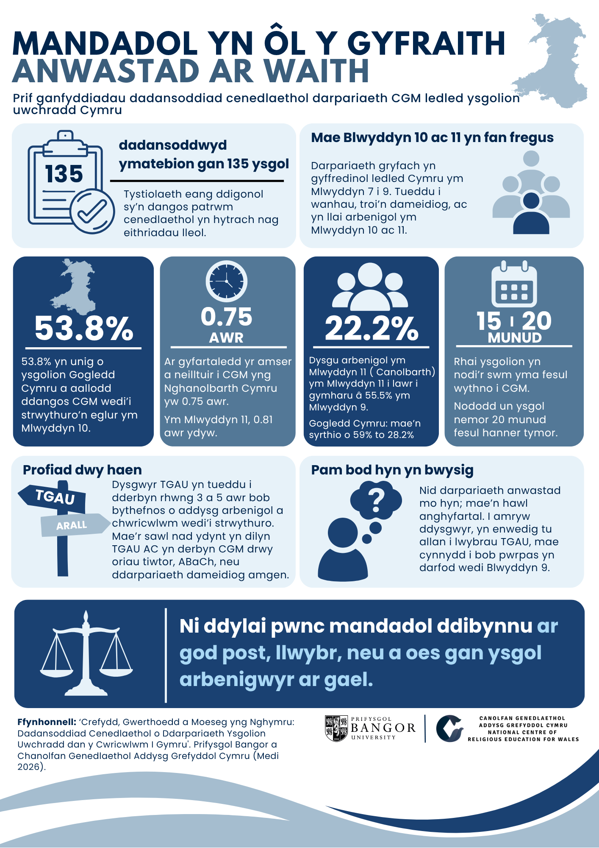

1. Cyd-destun, fframwaith polisi a diben yr astudiaeth

1.1. Cyd-destun polisi ac ymchwil
Ers cyflwyno’r Cwricwlwm i Gymru, mae Canolfan Genedlaethol Addysg Grefyddol Cymru wedi rhoi sylw parhaus i’r modd y deellir ac y darperir Crefydd, Gwerthoedd a Moeseg (CGM) mewn ysgolion uwchradd. Nododd Arolwg Llais Athrawon 2024 y Ganolfan optimistiaeth a phryder. Ar y cyfan, croesawodd athrawon yr ehangder cysyniadol, yr ymholi beirniadol, yr amrywiaeth ddisgyblaethol a’r ymgysylltu ag argyhoeddiadau athronyddol crefyddol ac anghrefyddol. Fodd bynnag, codwyd pryderon ynghylch llai o amser cwricwlaidd, gwanhau hunaniaeth y pwnc, darpariaeth Dyniaethau dameidiog, ansicrwydd am y disgwyliadau gorfodol a dibyniaeth gynyddol ar athrawon ag arbenigeddau eraill. Cymerodd llai na 100 o bobl ran yn yr arolwg hwnnw. Mae’r astudiaeth bresennol, felly, yn symud y tu hwnt i sampl fach o ymarferwyr a ddewisodd gymryd rhan, gan archwilio strwythurau sefydliadol a thystiolaeth ddogfennol ar raddfa genedlaethol.
Mae gan CGM safle arbennig yn y Cwricwlwm i Gymru. Trefnir y cwricwlwm o amgylch chwe Maes Dysgu a Phrofiad (Donaldson, 2015; Llywodraeth Cymru, 2022), ond mae CGM yn elfen orfodol o Faes Dysgu a Phrofiad y Dyniaethau ac yn hawl orfodol i ddysgwyr 3–16 oed. Diddymodd Deddf Cwricwlwm ac Asesu (Cymru) 2021 hawl rhieni i dynnu eu plant allan o CGM, gan atgyfnerthu ei statws gorfodol. Mae canllawiau’r Cwricwlwm i Gymru yn gosod CGM fel maes astudio academaidd trylwyr, gwrthrychol, beirniadol a lluosogaethol, sy’n gofyn am ymgysylltu ag argyhoeddiadau athronyddol crefyddol ac anghrefyddol drwy ddehongli, dadansoddi, gwerthuso a myfyrio’n feirniadol. Nid darpariaeth fugeiliol nac addysg werthoedd yn unig mohono, felly, ond ymholi deallusol sylweddol.
Mae’r llenyddiaeth yn nodi tri chwestiwn cysylltiedig ynghylch gweithredu’r cwricwlwm. Yn gyntaf, gall integreiddio’r Dyniaethau gefnogi dysgu cysylltiedig, ond gall integreiddio gormodol wanhau nodweddion penodol pynciau, gwybodaeth ddisgyblaethol a chynnydd cydlynol (Beane, 1997; Bernstein, 2000; McPhail, 2018; Kneen et al., 2020). Yn ail, mae gwybodaeth bwnc arbenigol gadarn yn cefnogi ymholi diwinyddol, athronyddol a moesegol cynnil, tra gall diffyg arbenigedd wneud cysyniadau cymhleth a materion sensitif yn anoddach i’w haddysgu (Ofsted, 2021; 2024). Yn drydydd, mae cynnydd yn gofyn am ddatblygu gwybodaeth, cysyniadau a llythrennedd disgyblaethol yn gronnus, yn hytrach na chynnig cyfres o brofiadau digyswllt (Young, 2008; Young a Muller, 2010; 2013; Llywodraeth Cymru, 2022; Estyn, 2026). Mae gwaith ar fydolygon hefyd yn pwysleisio pwysigrwydd ymgysylltu’n barhaus â’r berthynas rhwng credoau, gwerthoedd, hunaniaethau a phrofiad dynol (Jackson, 2004; Cooling, 2020; Cooling, Bowie a Panjwani, 2020; Wright a Wright, 2024). Gyda’i gilydd, mae’r ystyriaethau hyn yn fframio’r ymchwiliad i ba mor gyson y sicrheir yr hawl orfodol i CGM mewn ysgolion uwchradd yng Nghymru. Mae’r dadansoddiad sy’n dilyn, felly, yn edrych nid yn unig ar bresenoldeb ffurfiol CGM yng nghwricwlwm ysgolion, ond hefyd ar a yw’r amser, y staffio, y strwythur a’r parhad yn ddigonol i gefnogi darpariaeth gydlynol sy’n cynnig her gynyddol.

1.2. Diben a ffocws y dadansoddiad
Mae’r astudiaeth hon yn archwilio strwythur a dulliau cyflwyno CGM/Addysg Grefyddol ym Mlynyddoedd 7–11; amser cwricwlaidd; modelau cyflwyno; cynnydd o Flynyddoedd 7–9 i Flynyddoedd 10–11; staffio gan arbenigwyr, athrawon ag arbenigeddau eraill a thimau cymysg; mapio’r cwricwlwm; aliniad â gofynion gorfodol CGM; amrywiadau rhanbarthol a strwythurol; a’r goblygiadau i bolisi, mireinio’r cwricwlwm a dysgu proffesiynol. Pan gasglwyd y data, roedd y Cwricwlwm i Gymru wedi’i gyflwyno ym Mlynyddoedd 7–10, tra oedd Blwyddyn 11 yn parhau dan drefniadau’r hen gwricwlwm. Rhaid, felly, ddehongli tystiolaeth Blwyddyn 11 yng nghyd-destun y cyfnod pontio hwnnw, heb gymryd bod y pontio’n esboniad digonol am ddarnio neu anghysondeb sy’n parhau.
Defnyddir y gwahaniaeth rhwng cydymffurfiaeth ffurfiol a chydymffurfiaeth sylweddol drwy gydol yr adroddiad. Mae cydymffurfiaeth ffurfiol yn ymwneud ag a yw ysgol yn nodi bod CGM yn bresennol; mae cydymffurfiaeth sylweddol yn ymwneud ag a yw pob dysgwr yn cael profiad addysgol parhaus, adnabyddadwy a disgyblaethol sydd wedi’i strwythuro i gefnogi cynnydd. Mae’r gwahaniaeth hwn yn angenrheidiol oherwydd gall cyfraddau uchel o ddarpariaeth a nodir gydfodoli ag amser cwricwlaidd cyfyngedig iawn, dulliau cyflwyno nad ydynt yn ddisgyblaethol, mapio cwricwlaidd gwan neu fynediad anghyfartal at arbenigedd pwnc.

2. Methodoleg

2.1. Dyluniad, sampl a chasglu data
Defnyddiodd yr astudiaeth ddyluniad dulliau cymysg ar lefel y system, gan gyfuno dadansoddiad disgrifiadol meintiol â dadansoddiad ansoddol o ddogfennau. Targedodd ymarfer cenedlaethol Rhyddid Gwybodaeth bob ysgol uwchradd a gynhelir yng Nghymru sy’n addysgu dysgwyr ym Mlynyddoedd 7–11. Bwriad y dull hwn, a oedd yn cwmpasu’r boblogaeth gyfan, oedd lleihau’r gogwydd samplu sy’n gysylltiedig ag arolygon gwirfoddol o ymarferwyr a darparu sail gryfach ar gyfer nodi patrymau cenedlaethol a rhanbarthol.
Tabl 1. Sampl Rhyddid Gwybodaeth a phroffil yr ymatebion
Ardal | Ysgolion y cysylltwyd â nhw | Ymatebion | Cyfradd ymateb | Gwybodaeth ymateb arall
Gogledd Cymru | 53 | 39 | 73.6% | Cydnabu 2 (3.8%) y cais heb ddarparu data; ni ymatebodd 12 (22.6%); nid oedd gan yr un ysgol a ymatebodd gymeriad crefyddol.
Canolbarth Cymru | 16 | 9 | 56.3% | Cydnabu 2 (12.5%) y cais heb ddarparu data; ni ymatebodd 5 (31.2%); nid oedd gan yr un ysgol a ymatebodd gymeriad crefyddol.
De Cymru | 126 | 87 | 69.0% | Cydnabu 8 (6.4%) y cais heb ddarparu data; ni ymatebodd 30 (23.8 %); roedd gan 11 (12.6%) o’r ysgolion a ymatebodd gymeriad crefyddol.
Cymru | 195 | 135 | 69.2% | Ni ddarparodd y 60 ysgol arall (30.7%) ddata.

At ddibenion y dadansoddiad, rhannwyd Cymru yn dri rhanbarth eang: Gogledd Cymru (Ynys Môn, Gwynedd, Conwy, Sir y Fflint, Sir Ddinbych a Wrecsam); Canolbarth Cymru (Powys a Cheredigion); a De Cymru (Blaenau Gwent, Pen-y-bont ar Ogwr, Caerffili, Caerdydd, Sir Gaerfyrddin, Merthyr Tudful, Sir Fynwy, Castell-nedd Port Talbot, Casnewydd, Sir Benfro, Rhondda Cynon Taf, Abertawe, Torfaen a Bro Morgannwg).
Gofynnwyd i ysgolion ddarparu tystiolaeth mewn pum maes: strwythur y cwricwlwm (CGM fel pwnc ar wahân, o fewn y Dyniaethau, neu drwy fath arall o integreiddio); amser cwricwlaidd ar draws Blynyddoedd 7–11; mapiau neu gynlluniau cwricwlwm yn dangos lensys CGM a’r datganiadau o’r hyn sy’n bwysig; staffio gan arbenigwyr pwnc ac athrawon ag arbenigeddau eraill; a pholisi neu ganllawiau mewnol yn egluro sut y bodlonwyd y gofyniad mandadol. Anfonwyd y ceisiadau drwy sianeli cyswllt swyddogol yr ysgolion. Roedd gan ysgolion 20 diwrnod gwaith i ymateb o dan Ddeddf Rhyddid Gwybodaeth 2000; ni chynhwyswyd ymatebion a ddaeth i law ar ôl 18:00 ar 24 Ebrill 2026, er mwyn caniatáu digon o amser ar gyfer y dadansoddiad.

2.2. Dadansoddi, safoni a chyfyngiadau
Defnyddiodd y dadansoddiad meintiol ddadansoddiad amlder, ystadegau disgrifiadol a thraws-dablu i archwilio darpariaeth, amser cwricwlaidd, staffio a modelau cyflwyno. Cyfunodd y dadansoddiad ansoddol godio thematig anwythol â chodio diddwythol yn erbyn Canllawiau CGM Llywodraeth Cymru, gan ddefnyddio mapiau cwricwlwm, dogfennau polisi, ymatebion naratif a deunyddiau ategol. Y pum thema a gododd dro ar ôl tro oedd dehongliadau o ddarpariaeth fandadol; heriau strwythurol ym Mlynyddoedd 10–11; modelau cyflwyno amgen a modelau nad ydynt wedi’u seilio ar y ddisgyblaeth; rhwystrau i gynnydd; a staffio a chapasiti.
Nododd ysgolion eu hamser cwricwlaidd mewn gwahanol fformatau. Er mwyn gallu cymharu, troswyd y dyraniadau’n oriau’r wythnos. Pan nodwyd gwers safonol o tua 50 munud, cafodd ei chodio fel un awr amserlen (60 munud); rhannwyd dyraniadau pythefnosol â dau; a rhannwyd dyraniadau tymhorol â nifer yr wythnosau addysgu yn fframwaith tymhorol yr ysgol. Felly, mesurau safonedig o ddarpariaeth ar yr amserlen yw’r ffigurau sy’n deillio o hyn, yn hytrach na mesurau manwl gywir o amser cyswllt.
Hepgorodd lleiafrif o ysgolion rywfaint o’r wybodaeth y gofynnwyd amdani, felly mae’r cyfansymiau’n amrywio ychydig rhwng y dadansoddiadau. Mae’r astudiaeth yn dibynnu ar ddata sefydliadol hunan-gofnodedig a thystiolaeth ddogfennol yn hytrach nag arsylwi uniongyrchol yn yr ystafell ddosbarth; mae gogwydd yn y modd y cyflwynir gwybodaeth yn bosibl, a gall ymatebion anghyflawn danamcangyfrif yr amrywiaeth. Mae’r cyfyngiadau hyn yn golygu bod angen dehongli canrannau a chyfartaleddau unigol yn ofalus. Serch hynny, mae cais Rhyddid Gwybodaeth safonedig, cwmpas ar lefel y boblogaeth, tystiolaeth ddogfennol a thriongli rhwng ffynonellau meintiol ac ansoddol yn darparu sail gadarn ar gyfer dadansoddi ar lefel y system. Ni chaiff ysgolion unigol eu henwi, a chyfyngwyd mynediad at y setiau data a luniwyd i ymchwilwyr enwebedig yr adroddiad.

3. Canfyddiadau cenedlaethol: hawl, cynnydd a thegwch
Cyflwynir y dystiolaeth yn thematig yn hytrach na thrwy dri naratif rhanbarthol ar wahân. Mae hyn yn lleihau ailadrodd, yn cadw’r dystiolaeth ranbarthol yn ei chyfanrwydd ac yn egluro’r goblygiadau ar lefel y system. Ar draws Cymru, mae’r un patrwm sylfaenol yn codi dro ar ôl tro: nodir bod CGM yn cael ei ddarparu’n eang, ond nid yw ei bresenoldeb yn gwarantu hawl i ddarpariaeth gydlynol, gronnol, sydd ag adnoddau digonol ac sydd â sail ddisgyblaethol gadarn.

3.1. Yr hawl fandadol: nid yw presenoldeb a gofnodir yn gwarantu darpariaeth gydlynol
Blynyddoedd 7–9 yw’r cyfnod mwyaf cadarn yn strwythurol, ond hyd yn oed yma nid yw’r ddarpariaeth yn gyffredinol. Mae’r pryder yn dwysáu ym Mlynyddoedd 10–11, lle gall presenoldeb ffurfiol guddio darpariaeth rannol, dameidiog neu annigonol o ran ei sylwedd. Y dystiolaeth fwyaf difrifol yw absenoldeb llwyr neu absenoldeb i bob pwrpas CGM i rai dysgwyr, er gwaethaf ei statws mandadol.
Tabl 2. Darpariaeth a hawl yn ôl rhanbarth a chyfnod
Ardal / cyfnod | Tystiolaeth Darpariaeth | Tystiolaeth o absenoldeb, darpariaeth dameidiog neu hawl gyfyngedig
Gogledd Cymru, Blynyddoedd 7–9 | Blwyddyn 7: CGM ar wahân: 61.5%; Dyniaethau: 33.3%.  Blwyddyn 8: CGM ar wahân: 74.5%; Dyniaethau: 20.5%.  Blwyddyn 9: CGM ar wahân: 92.3%; Dyniaethau: 2.6%.  Blynyddoedd 7–9 yn gyffredinol: O gyfuno darpariaeth ar wahân a darpariaeth o fewn y Dyniaethau, ceir darpariaeth mewn 37 o 39 ysgol (94.9%) ym mhob blwyddyn. | Blynyddoedd 7–9 yn gyffredinol:  Nododd 5.1% o ysgolion nad oeddent yn darparu CGM mandadol.
Gogledd Cymru, Blynyddoedd 10–11 | • Blwyddyn 10: Nodir bod CGM mandadol mewn 87.2% ysgol.  • Blwyddyn 11: Nodir bod CGM mandadol mewn 82.1% ysgol. | • Blwyddyn 10: Nid oes CGM mandadol mewn 12.8% ysgol.  • Blwyddyn 11: Nid oes CGM mandadol mewn 17.9% ysgol.
Canolbarth Cymru, Blynyddoedd 7–9 | • Blwyddyn 7: CGM ar wahân: 77.7%; Dyniaethau: 22.2%.  • Blwyddyn 8: CGM ar wahân: 88.8%; Dyniaethau: 11.1%.  • Blwyddyn 9: CGM ar wahân: 88.8%; Dyniaethau: 11.1%.  • Blynyddoedd 7–9 fel cyfanswm: Nodir bod CGM yn bresennol yn 100% yr ysgolion a ymatebodd. | • Blynyddoedd 7–9 fel cyfanswm: Mae modelau Dyniaethau integredig yn cyflwyno amrywioldeb, ac mae mapio’r cwricwlwm yn aml yn ymhlyg yn hytrach nag yn eglur.
Canolbarth Cymru, Blynyddoedd 10–11 | • Blwyddyn 10: Nodir bod CGM yn bresennol gan yr holl ysgolion a ymatebodd.  • Blwyddyn 11: Nodir bod CGM yn bresennol gan yr holl ysgolion a ymatebodd. | • Blynyddoedd 10–11 fel cyfanswm: Mae presenoldeb uchel a adroddir yn cuddio llai o amser cwricwlaidd, dirywiad mewn addysgu arbenigol, a'r defnydd o fodelau tameidiog neu annisgyblaethol; felly nid yw darpariaeth ffurfiol ynddi ei hun yn sefydlu cywerthedd sylweddol.
De Cymru, Blynyddoedd 7–9 | • Blwyddyn 7: CGM ar wahân: 77%; Dyniaethau: 20.7%.  • Blwyddyn 8: CGM ar wahân: 82.8%; Dyniaethau: 14.9%.  • Blwyddyn 9: CGM ar wahân: 89.7%; Dyniaethau: 8%.  • Blynyddoedd 7–9 fel cyfanswm: Cyfanswm y ddarpariaeth yn 97.7%. | • Blynyddoedd 7–9 fel cyfanswm: Nodir nad oes darpariaeth fandadol CGM mewn 2.3% ysgol.
De Cymru, Blynyddoedd 10–11 | • Blwyddyn 10: Nodir presenoldeb darpariaeth CGM mandadol mewn 96.6% ysgol.  • Blwyddyn 11: Nodir presenoldeb darpariaeth CGM mandadol mewn 93.1% ysgol. | • Blwyddyn 10 fel cyfanswm: Nodir nad oes darpariaeth fandadol CGM mewn 3.4% ysgol.  • Blwyddyn 11 fel cyfanswm: Nodir nad oes darpariaeth fandadol CGM mewn 6.9% ysgol.

Gellir crynhoi prif ganfyddiadau Tabl 2 uchod drwy nodi bod CGM ym Mlynyddoedd 7–9 yn bresennol mewn 94.9% o ysgolion yng Ngogledd Cymru, 100% yng Nghanolbarth Cymru a 97.7% yn Ne Cymru. Mae’r prif ffigurau hyn yn bwysig, ond ni ddylent guddio’r absenoldeb darpariaeth a nodwyd mewn nifer fach o ysgolion, na’r gwahaniaeth rhwng CGM â sail ddisgyblaethol y gellir ei adnabod yn glir a darpariaeth sydd wedi’i hymgorffori mewn strwythurau ehangach. Dylid hefyd ddarllen cyfraddau cydymffurfio ffurfiol rhanbarthol ochr yn ochr ag amrywiaeth ar lefel sirol.

3.2. Mae amser cwricwlaidd a chynnydd yn gwanhau fwyaf amlwg ar ôl Blwyddyn 9
Mae amser cwricwlaidd yn fecanwaith canolog wrth droi hawl ffurfiol yn brofiad addysgol ystyrlon, neu wrth fethu â gwneud hynny. Ar draws Cymru, y patrwm amlycaf yw toriad rhwng sylfaen fwy cadarn Blynyddoedd 7–9 a Blynyddoedd 10–11. Mewn rhai ysgolion, mae’r dyraniadau’n mynd yn rhy gyfyngedig neu achlysurol i gynnal ymholi, dyfnder cysyniadol a chynnydd cronnol. Ceir tystiolaeth o hyn yn Nhabl 3 isod.

Tabl 3. Amser cwricwlaidd a chynnydd
Ardal | Blynyddoedd 7–9 | Blynyddoedd 10–11
Gogledd Cymru | • Blwyddyn 7: 1.21 awr fesul wythnos.  • Blwyddyn 8: 1.26 awr fesul wythnos.  • Blwyddyn 9: 1.25 awr fesul wythnos.  • Blynyddoedd 7–9 fel cyfanswm: Amser cyfartalog yn codi ar draws Blynyddoedd 7–9. | • Blwyddyn 10: 0.85 awr fesul wythnos.  • Blwyddyn 11: 0.76 awr fesul wythnos.  • Blynyddoedd 10–11 o’u cymharu â Blwyddyn 9: Gostyngiad o oddeutu 32-39%.
Canolbarth Cymru | • Blwyddyn 7: 1.33 awr fesul wythnos.  • Blwyddyn 8: 1.21 awr fesul wythnos.  • Blwyddyn 9: 1.36 awr fesul wythnos.  • Blynyddoedd 7–9 fel cyfanswm: 1.21–1.35 awr fesul wythnos. | • Blwyddyn 10: 0.75 awr fesul wythnos.  • Blwyddyn 11: 0. awr fesul wythnos.  • Blynyddoedd 10–11 o’u cymharu â Blwyddyn 9: Gostyngiad o oddeutu 40–45% o Flwyddyn 9.
De Cymru | • Blwyddyn 7: 1.37 awr fesul wythnos.  • Blwyddyn 8: 1.41 awr fesul wythnos.  • Blwyddyn 9: 1.46 awr fesul wythnos.  • Blynyddoedd 7–9 fel cyfanswm: Amser cyfartalog CGM ar wahân yn amrywio o 1.37 i 1.46 awr fesul wythnos. | • Blwyddyn 10: 1.20 awr fesul wythnos.  • Blwyddyn 11: 1.26 awr fesul wythnos.  • Blynyddoedd 10–11 o’u cymharu â Blwyddyn 9: Mae hyn yn cynrychioli gostyngiad cymharol gymedrol o’i gymharu â’r ddarpariaeth a gofnodwyd ym Mlynyddoedd 7–9.
Pennawd cenedlaethol | • Blynyddoedd 7–9 fel cyfanswm: Yn gyffredinol 1.2 awr fesul wythnos; cymhariaeth pennawd oddeutu 1.2–1.4 awr. | • Blynyddoedd 10–11 fel cyfanswm: Cymhariaeth pennawd oddeutu 0.75–1.3 awr.

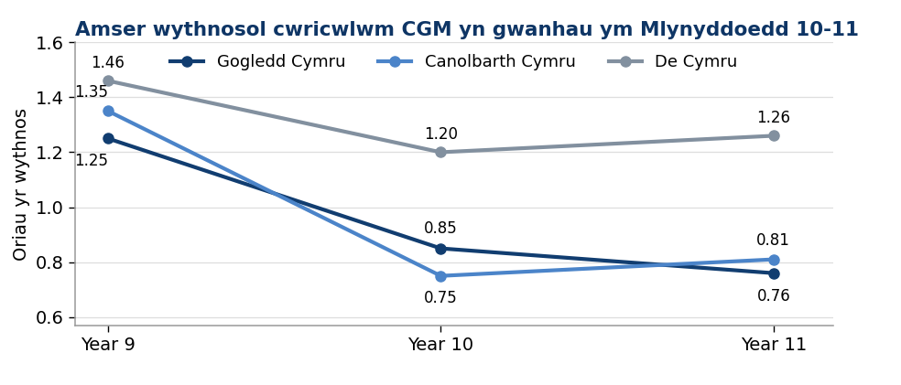
Ffigur 1. Amser cwricwlaidd CGM wythnosol cyfartalog yng nghyfnod diweddarach yr ysgol uwchradd, gan ddefnyddio’r union werthoedd a nodir yn yr adroddiad.

Mae Ffigur 1 uchod yn dangos yn glir fod goblygiadau’r gostyngiadau hyn i natur gronnol dysgu yn arbennig o arwyddocaol. Mae cynnydd mewn CGM yn dibynnu ar ddysgwyr yn ailymweld â gwybodaeth flaenorol, yn datblygu dealltwriaeth gysyniadol ac yn ymgymryd ag ymholi disgyblaethol parhaus. Pan gyfyngir darpariaeth i gyfnodau tiwtor byr, blociau cylchdro neu ddigwyddiadau unigol, daw’r dysgu’n ysbeidiol. Felly, nid mater o lai o funudau yn unig yw’r broblem: mae’n golygu colli’r amodau sy’n caniatáu i wybodaeth a dealltwriaeth ddisgyblaethol ddatblygu ar draws y continwwm 11–16.

3.3. Mae mynediad at arbenigedd pwnc yn anghyfartal ac yn aml yn dirywio ym Mlynyddoedd 10–11
Mae patrymau staffio yn atgyfnerthu gwahaniaethau yn strwythur y cwricwlwm a’r llwybrau dysgu. Ar draws y rhanbarthau, mae arbenigedd pwnc wedi’i grynhoi’n anghymesur mewn TGAU Astudiaethau Crefyddol, tra bo darpariaeth amgen, integredig a bugeiliol yn fwy tebygol o gynnwys timau cymysg neu athrawon ag arbenigeddau eraill. Mae Tabl 4 yn dangos y duedd hon.

Tabl 4. Staffio arbenigol, cymysg a chan athrawon ag arbenigeddau eraill
Ardal | Blynyddoedd 7–9 | Blynyddoedd 10–11
Gogledd Cymru | • Blwyddyn 7: Athrawon arbenigol: 38.5%; cymysg: 51.3%; athrawon ag arbenigeddau eraill: 5.1%.  • Blwyddyn 8: Athrawon arbenigol: 46.2%; cymysg: 46.2%; athrawon ag arbenigeddau eraill: 2.6%.  • Blwyddyn 9: Athrawon arbenigol: 59%; cymysg: 33.3%; athrawon ag arbenigeddau eraill: 2.6%. | • Blwyddyn 10: Athrawon arbenigol: 28.2%; cymysg: 38.5%; athrawon ag arbenigeddau eraill: 20.5%.  • Blwyddyn 11: Athrawon arbenigol: 28.2%; cymysg: 30.8 athrawon ag arbenigeddau eraill: 20.5%.
Canolbarth Cymru | • Blwyddyn 7: Athrawon arbenigol: 44.4%; cymysg: 44.4%; athrawon ag arbenigeddau eraill: 11.1%.  • Blwyddyn 8: Athrawon arbenigol: 44.4%; cymysg: 44.4%; athrawon ag arbenigeddau eraill: 11.1%.  • Blwyddyn 9: Athrawon arbenigol: 55.5%; cymysg: 33.3%; athrawon ag arbenigeddau eraill: 11.1%. | • Blwyddyn 10: Athrawon arbenigol: 33.3%; cymysg: 44.4%; athrawon ag arbenigeddau eraill: 22.2%.  • Blwyddyn 11: Athrawon arbenigol: 22.2%; cymysg: 44.4%; athrawon ag arbenigeddau eraill: 33.3%.
De Cymru | • Blwyddyn 7: Athrawon arbenigol: 50.6%; cymysg: 35.6%; athrawon ag arbenigeddau eraill: 3.4%.  • Blwyddyn 8: Athrawon arbenigol: 51.7%; cymysg: 34.5%; athrawon ag arbenigeddau eraill : 3.4%.  • Blwyddyn 9: Athrawon arbenigol: 54%; cymysg: 33.3%; athrawon ag arbenigeddau eraill: 2.3%. | • Blwyddyn 10: Athrawon arbenigol: 47.1%; cymysg: 31%; athrawon ag arbenigeddau eraill: 6.9%.  • Blwyddyn 11: Athrawon arbenigol: 44.8%; cymysg: 32.2%; athrawon ag arbenigeddau eraill: 6.9%.

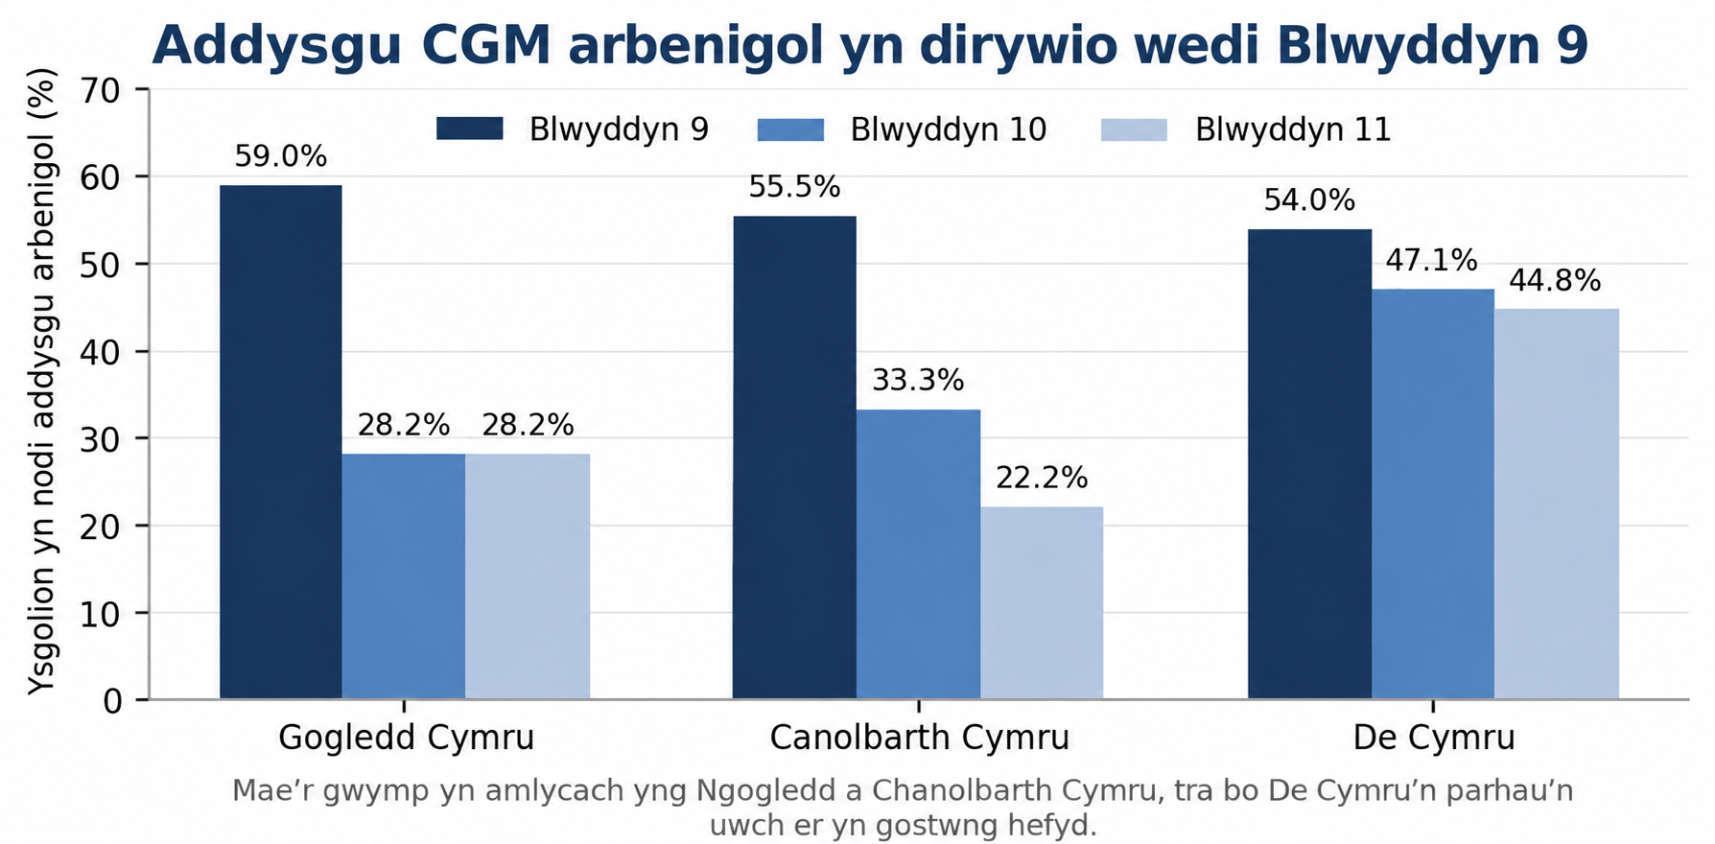

Ffigur 2. Addysgu CGM arbenigol ym Mlynyddoedd 9–11 yn ôl rhanbarth.

Mae’r patrwm hwn yn bwysig oherwydd mai yng nghyfnod diweddarach yr ysgol uwchradd y mae strwythurau’r cwricwlwm eisoes o dan y pwysau mwyaf. Felly, gall gostyngiad yng nghyfranogiad arbenigwyr gyd-ddigwydd â llai o amser a modelau mwy tameidiog. Nid yw hyn yn dystiolaeth na all athrawon ag arbenigeddau eraill addysgu CGM yn effeithiol; mae’n dystiolaeth nad yw mynediad at arbenigedd pwnc wedi’i ddosbarthu’n gyfartal ar draws llwybrau neu grwpiau dysgwyr, a bod dysgu proffesiynol parhaus sy’n benodol i’r pwnc yn angenrheidiol o ganlyniad.

3.4. Mae llwybrau TGAU a llwybrau nad ydynt yn arwain at TGAU yn creu profiadau sylweddol wahanol i ddysgwyr
Patrwm cenedlaethol cyson sydd wedi dod i’r amlwg yw ymraniad yn ddau lwybr ym Mlynyddoedd 10–11. Fel y dengys Tabl 5 isod, mae dysgwyr sy’n dewis TGAU Astudiaethau Crefyddol fel arfer yn cael 3–5 awr y pythefnos, addysgu arbenigol yn bennaf a chwricwlwm disgyblaethol strwythuredig. Mae hyn yn cefnogi cynnydd, ond mae’n parhau’n llwybr i leiafrif ac ni all fod yn fecanwaith ar gyfer sicrhau hawl fandadol gyffredinol.
Ac eithrio un ysgol (2.7%) yng Ngogledd Cymru, dim ond ysgolion yn Ne Cymru sy’n nodi eu bod yn cofrestru carfan gyfan ar gyfer TGAU Astudiaethau Crefyddol. Yn y rhanbarth hwn, cofrestrir 20.7% o ddysgwyr Blwyddyn 10 a 23% o ddysgwyr Blwyddyn 11 ar gyfer y cwrs TGAU llawn gorfodol mewn Astudiaethau Crefyddol. Mae’r patrwm hwn yn nodweddiadol o Dde Cymru, lle roedd gan 11 o’r ysgolion a ymatebodd gymeriad crefyddol, ac ni chaiff ei adlewyrchu yng Ngogledd na Chanolbarth Cymru, lle nodwyd cofrestru carfan gyfan ar gyfer y cymhwyster unwaith yn unig. Mae hyn yn awgrymu gwahaniaeth rhanbarthol clir yn y modd y cyflwynir CGM mandadol ar draws Cymru.
I’r mwyafrif o ddysgwyr nad ydynt yn dilyn llwybr y cwrs TGAU llawn, mae ysgolion yn darparu cymwysterau amgen neu lwybrau nad ydynt yn arwain at gymhwyster. Yn aml, cyflwynir y llwybrau hyn gyda llawer llai o amser cwricwlaidd, a gallant gynnig rhaglen astudio sy’n llai trylwyr neu wedi’i datblygu’n llai systematig na’r llwybr TGAU. Mae hyn yn codi cwestiynau pwysig ynghylch cysondeb ac ansawdd yr hawl fandadol i CGM.

Tabl 5. Cymwysterau amgen a chyflwyno nad yw wedi’i seilio ar y ddisgyblaeth ym Mlynyddoedd 10–11
Ardal | Llwybrau amgen / nad ydynt yn TGAU | Modelau darpariaeth nad yw’n ddisgyblaethol | Meysydd penodol sy’n destun pryder
North Wales | • Blwyddyn 10: Agored Cymru: 23.2%; NCFE Cydraddoldeb ac Amrywiaeth: 15.4%; llwybrau ar wahân nad ydynt yn arwain at gymhwyster: 7.7%.  • Blwyddyn 11: Agored Cymru: 20.5%; NCFE Cydraddoldeb ac Amrywiaeth: 15.4%; llwybrau ar wahân nad ydynt yn arwain at gymhwyster: 10.3%. | • Blwyddyn 10: Bagloriaeth Cymru: 12.8%; ABCh: 5.1%; amser tiwtor: 12.8%; diwrnodau thema: 5.1%.  • Blwyddyn 11: Bagloriaeth Cymru: 10.3%; ABCh: 5.1%; amser tiwtor: 15.4%; diwrnodau thema: 5.1%. | • Mewn ysgolion sy’n defnyddio’r model amser tiwtor, adroddwyd bod darpariaeth CGM yn cyfateb i tua 15-20 munud yr wythnos neu bob pythefnos.  • Adroddodd un ysgol fod cymhwyster Agored Cymru yn cael ei gyflwyno drwy 20 munud o addysgu pwrpasol bob hanner tymor fel rhan o gylchdro grwpiau tiwtor.
Mid Wales | • Blwyddyn 10: Agored Cymru: 22.2%; NCFE Cydraddoldeb ac Amrywiaeth: 11.1%; llwybrau ar wahân nad ydynt yn arwain at gymhwyster: 44.4%.  • Blwyddyn 11: Agored Cymru: 22.2%; NCFE Cydraddoldeb ac Amrywiaeth: 11.1%; llwybrau ar wahân nad ydynt yn arwain at gymhwyster: 44.4%. | • Blwyddyn 10: Amser tiwtor: 22.2%  • Blwyddyn 11: Amser tiwtor: 22.2% | • Mewn ysgolion sy’n gweithredu model amser tiwtor, adroddwyd bod CGM yn cael ei ddarparu am oddeutu 15 munud yr wythnos yn unig.
South Wales | • Blwyddyn 10: Agored Cymru: 13.8%; NCFE Cydraddoldeb ac Amrywiaeth: 10.3%; llwybrau ar wahân nad ydynt yn arwain at gymhwyster: 34.5%.  • Blwyddyn 11: Agored Cymru: 12.6%; NCFE Cydraddoldeb ac Amrywiaeth: 9.2% llwybrau ar wahân nad ydynt yn arwain at gymhwyster: 31%. | • Blwyddyn 10: Bagloriaeth Cymru: 4.6%; ABCh: 6.9%; amser tiwtor: 8%; diwrnodau thema: 2.3%.  • Blwyddyn 11: Bagloriaeth Cymru: 3.4%; ABCh: 6.9%; amser tiwtor: 8%; diwrnodau thema: 2.3%. | • Mewn ysgolion sy’n gweithredu model amser tiwtor, adroddwyd bod CGM yn cael ei ddarparu am oddeutu 15 munud yr wythnos yn unig.

Mae’r cymwysterau a’r llwybrau amgen a nodir uchod yn amrywio’n sylweddol o ran eu gallu i ddarparu’r dyfnder, y parhad a’r cydlyniant disgyblaethol sy’n ofynnol ar gyfer darpariaeth CGM o sylwedd. Mae gan Agored Cymru y potensial i gefnogi CGM pan gaiff ei gyflwyno ar wahân, gydag amser cwricwlaidd digonol, gweithredu cydlynol a mewnbwn arbenigol, a phan fydd yn ymgysylltu â’r datganiadau o’r hyn sy’n bwysig. Gwanheir y potensial hwn pan fydd y cyflwyno’n digwydd drwy gylchdro, yn gyfyngedig o ran amser neu’n dameidiog. Mae NCFE Cydraddoldeb ac Amrywiaeth yn ymdrin â themâu megis hunaniaeth, hawliau, cyfiawnder a hawliau dynol, ond nid yw’n ymgysylltu’n systematig ag ymholi diwinyddol ac athronyddol nac ag argyhoeddiadau athronyddol crefyddol ac anghrefyddol. Felly, pan gaiff ei ddefnyddio yn lle CGM â sail ddisgyblaethol, mae’n creu cwricwlwm culach a mwy thematig.
Gall amser tiwtor, ABCh, Bagloriaeth Cymru, rhaglenni bugeiliol a diwrnodau pan gaiff yr amserlen arferol ei hatal orgyffwrdd â themâu CGM, ond maent yn wan yn strwythurol pan gânt eu defnyddio fel y prif fecanwaith cyflwyno. Mae blaenoriaethau gweinyddol yn gallu disodli sesiynau byr neu afreolaidd yn rhwydd; cânt eu cyflwyno’n aml gan athrawon ag arbenigeddau eraill; ac nid ydynt yn sicrhau’n ddibynadwy fod gwybodaeth yn cronni. Gall diwrnodau pwrpasol fod yn ddwys, ond maent yn canolbwyntio ar themâu unigol, yn brin o barhad ac yn blaenoriaethu cwmpasu cynnwys dros gynnydd.

3.5. Mapio’r Cwricwlwm
Mae mapio’r cwricwlwm yn nodedig o anghyson. Yng Ngogledd Cymru, nododd 22 ysgol (56.4%) fod eu mapio’n anghyflawn, yn cael ei ddatblygu, nad oedd ar gael neu na chafodd ei ddarparu yn yr ymateb Rhyddid Gwybodaeth. Yn yr un modd, prin yw’r fframweithiau cynnydd eglur yng Nghanolbarth Cymru, tra bo llawer o ysgolion yn Ne Cymru yn cyfeirio at gynlluniau gwaith, ond ychydig sy’n darparu fframweithiau cynnydd sydd wedi’u pennu a’u dogfennu’n llawn.
Heb drefnu gwybodaeth, cysyniadau a dealltwriaeth ddisgyblaethol mewn dilyniant eglur, daw cynnydd yn ddibynnol ar gyd-destun y cyflwyno yn hytrach nag ar ddyluniad cwricwlwm cydlynol. Mae hyn yn creu risg y bydd dysgwyr yn profi CGM fel cyfres o bynciau neu brofiadau digyswllt yn hytrach nag fel rhaglen gronnol lle ailymwelir â dysgu blaenorol, lle caiff ei ymestyn a lle daw’n fwy cymhleth yn raddol. Mae hefyd yn gwneud ansawdd y ddarpariaeth yn fwy dibynnol ar athrawon unigol, adrannau neu drefniadau grwpiau blwyddyn, gan gynyddu’r tebygolrwydd o anghysondeb o fewn ysgolion a rhyngddynt.
Yn ymarferol, gall hyn arwain at ailadrodd themâu tebyg ar draws gwahanol grwpiau blwyddyn, bylchau mewn gwybodaeth sylweddol, a datblygiad annigonol yn y dulliau ymholi diwinyddol, athronyddol a moesegol y bwriedir i CGM eu meithrin. Pan nad yw mapiau cwricwlwm yn egluro’r hyn y disgwylir i ddysgwyr ei wybod, ei ddeall a gallu ei wneud dros amser, mae’n anos dangos bod yr hawl fandadol yn cael ei chyflawni gyda digon o gydlyniant, dyfnder a chynnydd ar draws Blynyddoedd 7–11. Mae absenoldeb mapio clir hefyd yn cyfyngu ar allu ysgolion i werthuso cynnydd yn systematig, nodi gwendidau yn y ddarpariaeth a sicrhau bod pob dysgwr yn cael hawl gyfwerth, waeth beth fo’i ddosbarth, ei athro neu ei lwybr.

3.6. Mae cyd-destun yr ysgol yn ehangu’r amrywiaeth ymhellach
Mae De Cymru hefyd yn caniatáu dadansoddiad sensitifrwydd o gyd-destun ysgolion oherwydd bod y sampl ranbarthol yn cynnwys 11 ysgol â chymeriad crefyddol. Mae hepgor yr ysgolion hyn yn gadael 76 o’r 87 ysgol a ymatebodd. Nid gosod mathau o ysgolion mewn trefn yw diben y dadansoddiad a grynhoir yn Nhabl 6, ond profi a yw cyfansoddiad y sampl yn effeithio ar y ddarpariaeth, yr amser cwricwlaidd a’r staffio a gofnodir.

Tabl 6. Dadansoddiad sensitifrwydd De Cymru: ysgolion â chymeriad crefyddol
Dangosydd | Set ddata lawn De Cymru | Heb gynnwys ysgolion â chymeriad crefyddol | Dehongliad / tystiolaeth is-grŵp
Pa mor fynych y ceir CGM fel pwnc ar wahân | • Blwyddyn 7: 77%.  • Blwyddyn 8: 82.8%.  • Blwyddyn 9: 89.7%.  • Blwyddyn 10: 87.4%.  • Blwyddyn 11: 83.9%. | • Blwyddyn 7: 76.3%.  • Blwyddyn 8: 81.6%.  • Blwyddyn 9: 89.5%.  • Blwyddyn 10: 86.8%.  • Blwyddyn 11: 82.9%. | Ychydig iawn o newid sydd i’w weld; ni ellir priodoli lefel uchel y ddarpariaeth CGM a adroddir yn syml i ysgolion â chymeriad crefyddol.
Amser cyfartalog CGM fel pwnc ar wahân fesul wythnos | • Blwyddyn 7: 1.37 awr.  • Blwyddyn 8: 1.41 awr.  • Blwyddyn 9: 1.46 awr.  • Blwyddyn 10: 1.20 awr.  • Blwyddyn 11: 1.26 awr. | • Blwyddyn 7: 1.25 awr.  • Blwyddyn 8: 1.29 awr.  • Blwyddyn 9: 1.37 awr.  • Blwyddyn 10: 1.05 awr.  • Blwyddyn 11: 1.11 awr. | Mae ysgolion â chymeriad crefyddol yn codi cyfartaleddau rhanbarthol amser cwricwlwm i raddau amrywiol.
Dysgu Arbenigol | • Blwyddyn 7: 50.6%.  • Blwyddyn 8: 51.7%.  • Blwyddyn 9: 54%.  • Blwyddyn 10: 47.1%.  • Blwyddyn 11: 44.8%. | • Blwyddyn 7: 44.7%.  • Blwyddyn 8: 46.1%.  • Blwyddyn 9: 48.7%.  • Blwyddyn 10: 39.5%.  • Blwyddyn 11: 38.2%. | Mae’r gwahaniaeth mewn staffio yn fwy na’r gwahaniaeth mewn mynychder. Timau cymysg ac athrawon ag arbenigeddau eraill sy’n ffurfio cyfran fwy o’r set ddata sy’n weddill.
Full Cohort GCSE entry | • Blwyddyn 10: 20.7%.  • Blwyddyn 11: 23%. | • Blwyddyn 10: 6.5%.  • Blwyddyn 11: 8.1%. | Ceir newid sylweddol yn y ganran o ysgolion sy’n cynnig cofrestriad y garfan gyfan ar gyfer TGAU Astudiaethau Crefyddol pan gaiff ysgolion â chymeriad crefyddol eu heithrio. Mae hyn yn dangos gwahaniaeth sylweddol yn y pwyslais a roddir ar gofrestriad y garfan gyfan i TGAU rhwng ysgolion sydd â chymeriad crefyddol ac ysgolion nad oes ganddynt gymeriad crefyddol.

Mae angen dehongli’r canfyddiadau is-grŵp hyn yn ofalus oherwydd bod y sampl yn fach a bod y gymhariaeth o addysgu arbenigol yn deillio o ddadansoddiad cyfunol yn hytrach na dadansoddiad o ysgolion unigol. Nid ydynt yn dangos bod cymeriad crefyddol yn pennu ansawdd. Maent yn dangos y gall prif gyfartaleddau rhanbarthol guddio gwahaniaethau sylweddol mewn adnoddau a mynediad at arbenigedd pwnc. Mae’r pwynt ehangach yn berthnasol yn genedlaethol: mae amrywiaeth yn digwydd rhwng ysgolion ac o fewn ysgolion, lle gall grwpiau dysgwyr gael gwahanol lwybrau cwricwlaidd, gwahanol ddyraniadau amser a gwahanol lefelau o arbenigedd pwnc.

3.6. Y canfyddiad cenedlaethol cyffredinol
Daw pum canfyddiad ar lefel y system i’r amlwg:
- Nodir bod CGM yn cael ei ddarparu’n eang, ond nid yw ei bresenoldeb yn gwarantu darpariaeth gydlynol.
- Blynyddoedd 7–9 yw’r cyfnod mwyaf cadarn yn strwythurol, gydag addysgu arbenigol erbyn Blwyddyn 9 yn 59% yng Ngogledd Cymru, 55.5% yng Nghanolbarth Cymru a 54% yn Ne Cymru.
- Y pontio i Flynyddoedd 10–11 yw’r prif bwynt pwysau, gan ddod â llai o amser neu amser mwy amrywiol, dirywiad yng nghyfranogiad arbenigwyr a modelau cyflwyno mwy amrywiol.
- Mae profiadau dysgwyr yn ymwahanu fwyfwy rhwng llwybrau TGAU a llwybrau nad ydynt yn arwain at TGAU.
- Mae mynediad at arbenigedd pwnc wedi’i ddosbarthu’n anghyfartal.

Mae’r ffordd y daw’r pwysau hyn i’r amlwg yn amrywio rhwng rhanbarthau. Gogledd Cymru sy’n dangos y bwlch amlycaf rhwng darpariaeth fandadol a gofnodir a CGM strwythuredig y gellir ei adnabod yn glir ym Mlynyddoedd 10–11, gan gynnwys absenoldeb llwyr neu absenoldeb i bob pwrpas mewn nifer fach ond arwyddocaol o ysgolion. Mae Canolbarth Cymru yn dangos newid arbennig o amlwg wrth bontio: mae Blynyddoedd 7–9 yn gymharol gadarn, ond mae amser cwricwlaidd ac addysgu arbenigol yn dirywio’n sydyn ym Mlynyddoedd 10–11. Mae De Cymru yn cynnal lefelau uwch o ddarpariaeth a gofnodir a phrif ffigurau amser mwy sefydlog, ond mae’r cyfartaleddau hynny’n cuddio amrywiaeth sylweddol rhwng cyd-destunau ysgol a llwybrau. Ym mhob un o’r tri rhanbarth, y mater canolog yw a sicrheir hawl i ddarpariaeth barhaus, gydlynol a chynyddol heriol i bob dysgwr, yn hytrach na dim ond a yw CGM yn ymddangos rhywle yn strwythur cwricwlwm yr ysgol.

4. Argymhellion

Mae’r argymhellion yn deillio’n uniongyrchol o’r dystiolaeth uchod. Mae maint yr amrywiaeth yn awgrymu y gallai dehongli lleol, heb ffiniau cenedlaethol cliriach, fod yn annigonol i sicrhau mynediad cyson at yr hawl fandadol. Y flaenoriaeth yw sefydlu’r amodau cenedlaethol sy’n sicrhau bod hyblygrwydd cwricwlaidd lleol yn gydnaws â pharhad, cynnydd, cyfanrwydd disgyblaethol a thegwch, heb ragnodi un model cwricwlwm
4.1. Egluro ystyr CGM mandadol a’r hawl genedlaethol sylfaenol
- Dylai Llywodraeth Cymru egluro’r disgwyliadau cenedlaethol ar gyfer yr hawl fandadol i CGM, gan bennu’r hyn y dylai dysgwyr ei brofi yn ymarferol yn ogystal â sut y cofnodir y ddarpariaeth.
- Dylai’r canllawiau bennu disgwyliadau sylfaenol ar gyfer amser cwricwlaidd; parhad o Flwyddyn 7 i Flwyddyn 11; cwricwlwm y gellir ei adnabod yn glir yn hytrach na darpariaeth sydd ond yn ymhlyg neu wedi’i hymgorffori; a thystiolaeth bod yr hawl fandadol yn cyrraedd pob dysgwr.
- Mae hyn yn angenrheidiol oherwydd bod yr astudiaeth yn nodi absenoldeb a gofnodir a bwlch ehangach rhwng cydymffurfio ffurfiol a chydymffurfio o ran sylwedd.
4.2. Sefydlu disgwyliadau cenedlaethol dangosol ar gyfer amser cwricwlaidd
- Dylai disgwyliadau cenedlaethol dangosol sicrhau digon o amser ar gyfer dysgu manwl ac ymholi parhaus, a dylent wahaniaethu rhwng CGM mandadol craidd a chymwysterau dewisol.
- Mae’r dystiolaeth yn cynnwys cyfartaleddau yng nghyfnod diweddarach yr ysgol uwchradd o 0.75 awr (Blwyddyn 10) a 0.81 awr (Blwyddyn 11) yr wythnos yng Nghanolbarth Cymru, 0.85 awr (Blwyddyn 10) a 0.76 awr (Blwyddyn 11) yng Ngogledd Cymru, darpariaeth o un awr y pythefnos mewn llawer o leoliadau, a dyraniadau sylweddol lai mewn rhai ysgolion.
- Ni ellir gwneud hawl fandadol yn ystyrlon heb ddiogelu digon o amser cwricwlaidd.

4.3. Cryfhau cynnydd, parhad a mapio’r cwricwlwm
- Dylai canllawiau cenedlaethol ei gwneud yn ofynnol i ysgolion ddangos sut mae dysgu’n datblygu’n gronnol ar draws y continwwm 11–16, a sut mae Blynyddoedd 10–11 yn ymestyn y wybodaeth a’r ddealltwriaeth gysyniadol a ddatblygwyd ym Mlynyddoedd 7–9.
- Dylai ysgolion ddangos dilyniant clir drwy fapiau cwricwlwm neu gynllunio cyfatebol, wedi’i gysylltu â hunanwerthuso a chynllunio ar gyfer gwella.
- Mae hyn yn ymateb yn uniongyrchol i’r toriad eang mewn cynnydd ar ôl Blwyddyn 9 ac i fapio anghyflawn neu ymhlyg, gan gynnwys y 22 ysgol yng Ngogledd Cymru (56.4%) yr oedd eu mapio’n anghyflawn, yn cael ei ddatblygu, nad oedd ar gael neu na chafodd ei ddarparu.

4.4. Diogelu CGM ym Mlynyddoedd 10–11 a mynd i’r afael â’r gwahaniaeth rhwng llwybrau TGAU a llwybrau nad ydynt yn arwain at TGAU
- Dylid ailddatblygu canllawiau cenedlaethol ar gyfer Blynyddoedd 10–11 i sicrhau profiadau teg i ddysgwyr, waeth beth fo’u llwybr.
- Ni ddylai’r hawl fandadol i CGM ddibynnu ar a yw dysgwr yn dewis TGAU Astudiaethau Crefyddol.
- Dylai Llywodraeth Cymru a Cymwysterau Cymru archwilio llwybr a gydnabyddir yn genedlaethol i ddysgwyr nad ydynt yn dilyn y cwrs TGAU llawn, gan gynnwys dichonoldeb a gwerth Cwrs Byr TGAU neu fodel cyfatebol. Y dystiolaeth sy’n sail i’r argymhelliad hwn yw’r ymraniad cyson rhwng darpariaeth TGAU barhaus a arweinir gan arbenigwyr a dewisiadau amgen gwannach neu fwy amrywiol i ddysgwyr nad ydynt yn dilyn TGAU.

4.5. Sefydlu meini prawf cenedlaethol ar gyfer cymwysterau a rhaglenni amgen
- Dylid asesu cymwysterau a rhaglenni Blynyddoedd 10–11 a ddefnyddir i gefnogi CGM mandadol yn erbyn meini prawf cenedlaethol sy’n gofyn am gysondeb â gwybodaeth ddisgyblaethol a dyfnder cysyniadol CGM, ymgysylltu eglur ag argyhoeddiadau athronyddol crefyddol ac anghrefyddol, gweithredu cydlynol, a chynnydd dysgwyr y gellir ei ddangos.
- Gall Agored Cymru fodloni elfennau pwysig o CGM pan fo amser, strwythur a mewnbwn arbenigol yn ddigonol; nid yw NCFE Cydraddoldeb ac Amrywiaeth yn ymdrin yn systematig â’r dimensiynau diwinyddol ac athronyddol, ac ni ddylid tybio ei fod yn darparu hawl ddisgyblaethol gyfwerth.

4.6. Egluro’r defnydd priodol o amser tiwtor, ABCh a modelau integredig
- Dylai canllawiau cenedlaethol nodi y gall amser tiwtor, darpariaeth fugeiliol, diwrnodau pwrpasol oddi ar yr amserlen arferol, ABCh, Bagloriaeth Cymru a modelau integredig tebyg gefnogi CGM, ond na ddylent fel arfer fod yn brif fecanwaith ar gyfer ei gyflwyno.
- Dylai darpariaeth graidd fod wedi’i chynllunio, wedi’i threfnu mewn dilyniant, yn hawdd ei hadnabod ac yn ddigon parhaus i gefnogi cynnydd. Mae hyn yn ymateb i dystiolaeth o ddyraniadau mor gyfyngedig â 15 munud, 15–20 munud y pythefnos, 20 munud yr hanner tymor ac 20 munud y tymor, ac i’r gwendidau strwythurol sy’n gysylltiedig â sesiynau byr, afreolaidd y gellir eu disodli’n rhwydd.

4.7. Cryfhau capasiti arbenigol a dysgu proffesiynol sy’n benodol i’r pwnc
- Dylai strategaeth genedlaethol gynyddu recriwtio i addysgu CGM, gwella amlygrwydd y pwnc ac ehangu dysgu proffesiynol parhaus sy’n benodol iddo.
- Gan y bydd athrawon ag arbenigeddau eraill yn parhau’n rhan bwysig o’r ddarpariaeth, dylai dysgu proffesiynol ymdrin â gwybodaeth bwnc, dulliau disgyblaethol, dylunio’r cwricwlwm a thrin cynnwys cymhleth a sensitif. Yn hanfodol, dylai’r dysgu proffesiynol hwn fod ar gael yn ddi-dâl i ysgolion, fel nad yw mynediad ato’n dibynnu ar gyllidebau ysgolion unigol neu gapasiti lleol.
- Mae’r gostyngiadau sydyn mewn addysgu arbenigol yng Ngogledd a Chanolbarth Cymru, a’r patrwm ehangach o grynhoi arbenigwyr mewn llwybrau TGAU, yn gwneud hyn yn fater o degwch i ddysgwyr yn ogystal â datblygu’r gweithlu.

4.8. Cryfhau atebolrwydd, arolygu a hunanwerthuso
- Ni ddylid trin darpariaeth a gofnodir fel tystiolaeth ddigonol bod yr hawl fandadol wedi’i sicrhau.
- Dylai arolygiadau Estyn ac adolygiadau thematig roi sylw digonol i gydlyniant y cwricwlwm, cynnydd, amser cwricwlaidd, ansawdd addysgu a phrofiad dysgwyr nad ydynt yn dilyn TGAU. Yn yr un modd, dylai hunanwerthuso ysgolion wahaniaethu rhwng presenoldeb CGM ac ansawdd, parhad a sylwedd disgyblaethol y ddarpariaeth.

4.9. Rhannu arfer effeithiol a sefydlu monitro cenedlaethol parhaus
- Mae modelau cadarn yn bodoli, ond ni chânt eu rhannu’n systematig. Dylai mecanwaith cenedlaethol nodi a rhannu arfer effeithiol mewn CGM drwy astudiaethau achos, rhwydweithiau proffesiynol a chydweithio rhwng ysgolion.
- Dylai’r astudiaeth hon hefyd ddarparu llinell sylfaen ar gyfer monitro cenedlaethol parhaus sy’n cyfuno mesurau meintiol o amser cwricwlaidd, model cyflwyno, staffio, llwybrau dysgwyr a chynnydd ag astudiaethau achos ansoddol. Mae monitro parhaus yn angenrheidiol oherwydd bod rhai gwendidau ym Mlwyddyn 11 yn adlewyrchu trefniadau etifeddol sy’n cael eu dirwyn i ben yn raddol, ond ni ellir egluro’r darpariaeth dameidiog a’r anghysondeb parhaus drwy gyfeirio at y cyfnod pontio yn unig.

Gyda’i gilydd, mae’r argymhellion hyn yn cyd-fynd â phwyslais Estyn ar fwriad cwricwlaidd clir, hawl deg i ddysgwyr, ehangder a chydbwysedd y cwricwlwm, cynnydd cydlynol, gwybodaeth bwnc ac ansawdd addysgu, hunanwerthuso cadarn, effaith ar ddealltwriaeth dysgwyr a gwella’r system yn barhaus.

5. Casgliad
Mae’r dystiolaeth yn dangos bod y Cwricwlwm i Gymru wedi galluogi arloesi, ehangder cysyniadol a dulliau hyblyg o gyflwyno CGM, a bod modd sicrhau darpariaeth gadarn. Fodd bynnag, mae hefyd yn dangos nad yw’r hawl fandadol wedi’i sicrhau’n gyson ar draws Cymru eto. Mewn nifer fach ond bwysig o ysgolion, nodir bod CGM yn gwbl absennol neu nad yw’n fandadol i bob dysgwr. Yn ehangach, mae cydymffurfio ffurfiol ymddangosiadol yn cydfodoli â llai o amser cwricwlaidd, cyflwyno tameidiog, cynnydd gwan, mapio cyfyngedig o’r cwricwlwm a mynediad anghyfartal at arbenigedd pwnc. Felly, ni ellir tybio bod presenoldeb CGM ar amserlen, o fewn rhaglen Dyniaethau neu mewn dogfennaeth gwricwlaidd yn dangos bod yr hawl fandadol yn cael ei gwireddu yn ymarferol. Y pryder canolog yw’r bwlch rhwng cydymffurfio ffurfiol a chydymffurfio o ran sylwedd: rhwng darpariaeth y gellir ei hadnabod yn weinyddol a darpariaeth sy’n rhoi mynediad parhaus i ddysgwyr at CGM cydlynol, trylwyr a chynyddol heriol.
Y gwendid mwyaf arwyddocaol ar lefel y system yw’r pontio i Flynyddoedd 10–11. I lawer o ddysgwyr, yn enwedig y rhai nad ydynt yn dilyn llwybrau TGAU Astudiaethau Crefyddol, ni chynhelir y ddarpariaeth fwy cydlynol a sefydlwyd ym Mlynyddoedd 7–9. Yn hytrach, gall dysgwyr symud i gymwysterau amgen, rhaglenni thematig, darpariaeth fugeiliol neu ddyraniadau amser cwricwlaidd sylweddol lai. Y canlyniad yw patrwm dwy haen sy’n dod i’r amlwg, lle mae rhai dysgwyr yn cael CGM parhaus, wedi’i arwain gan arbenigwyr ac wedi’i seilio ar y ddisgyblaeth, tra bo eraill yn cael darpariaeth sy’n fwy cyfyngedig o ran amser, dyfnder, parhad neu gwmpas disgyblaethol.
Mae hyn yn codi cwestiwn sylfaenol ynghylch sylwedd yr hawl: gall cwricwlwm barhau i gydymffurfio’n ffurfiol oherwydd bod CGM yn bresennol mewn enw, tra gall y profiad addysgol a ddarperir fod yn annigonol i sicrhau’r dyfnder, y cynnydd a’r her ddeallusol a ragwelir gan y Cwricwlwm i Gymru. Felly, mae statws mandadol yn angenrheidiol ond nid yw’n ddigonol ar ei ben ei hun. Rhaid rhoi sylwedd i’r hawl drwy (i) amser cwricwlaidd digonol, (ii) parhad ar draws grwpiau blwyddyn, (iii) cynnydd cydlynol, (iv) cynnwys disgyblaethol priodol a (v) mynediad ystyrlon at arbenigedd pwnc.
Nid dyfeisio model cwbl newydd yw’r dasg genedlaethol. Mae arfer effeithiol ar draws Cymru eisoes yn dangos bod CGM cydlynol, parhaus a chynyddol heriol yn bosibl o fewn y Cwricwlwm i Gymru. Yr her yw sicrhau nad yw darpariaeth o’r fath yn dibynnu ar ysgolion unigol, adrannau, trefniadau staffio neu ddewisiadau cymwysterau. Mae angen disgwyliadau cenedlaethol cryfach, gwell gapasiti proffesiynol a mecanweithiau cliriach ar gyfer monitro darpariaeth er mwyn troi cydymffurfio ffurfiol yn gyson yn hawl o sylwedd. Felly, dylid mesur llwyddiant yn ôl a yw pob dysgwr yn cael cwricwlwm CGM sydd â digon o ddyfnder, cydlyniant, parhad ac ansawdd i gyflawni’r hawl fandadol yn ymarferol, yn hytrach na dim ond a all ysgolion ddangos bod CGM yn bresennol.

Llyfryddiaeth
Beane, J.A. (1997). Curriculum Integration: Designing the Core of Democratic Education. New York: Teachers College Press.

Bernstein, B. (2000). Pedagogy, Symbolic Control and Identity: Theory, Research, Critique. Revised edition. Lanham, MD: Rowman & Littlefield.

Cooling, T. (2020). ‘Worldview in religious education: autobiographical reflections on The Commission on Religious Education in England final report’. British Journal of Religious Education, 42 (4), 403–414.

Cooling, T., Bowie, B. and Panjwani, F. (2020). Worldviews in Religious Education. London: Theos.

Donaldson, G. (2015). Successful Futures: Independent Review of Curriculum and Assessment Arrangements in Wales. Cardiff: Welsh Government.

Kneen, J., Breeze, T., Davies-Barnes, S., John, V. and Thayer, E. (2020). ‘Curriculum integration: the challenges for primary and secondary schools in developing a new curriculum in the expressive arts’. The Curriculum Journal, 31 (2), 258–275.

Llywodraeth Cymru (2022). Cwricwlwm i Gymru: Dyniaethau – Cynllunio eich cwricwlwm: Crefydd, Gwerthoedd a Moeseg. Caerdydd: Llywodraeth Cymru: https://hwb.gov.wales/curriculum-for-wales/humanities/designing-your-curriculum (cyrchwyd 16/09/2026).

Llywodraeth Cymru (2023). Cynllunio eich Cwricwlwm: Creu cwricwlwm i’ch ysgol. Caerdydd: Llywodraeth Cymru.

McPhail, G. (2018). ‘Curriculum integration in the senior secondary school: a case study in a national assessment context’. Journal of Curriculum Studies, 50 (1), 56–76.

National Centre of Religious Education for Wales (2024). RVE Provision in Wales: National Baseline Report. Bangor: Bangor University.

Jackson, R. (2004). Rethinking Religious Education and Plurality: Issues in Diversity and Pedagogy. London: Routledge.

Ofsted. (2021). Research Review Series: Religious Education. Manchester: Ofsted.

Ofsted. (2024). Deep and Meaningful? The Religious Education Subject Report. Manchester: Ofsted.

Wright, A. and Wright, E. (2024). ‘Religious education and worldview theory’. British Journal of Religious Education, 46 (1), 4–13

Young, M. (2008). Bringing Knowledge Back In: From Social Constructivism to Social Realism in the Sociology of Education. London: Routledge.

Young, M. and Muller, J. (2010). ‘Three educational scenarios for the future: lessons from the sociology of knowledge’. European Journal of Education, 45 (1), 11–27.

Young, M. and Muller, J. (2013). ‘On the powers of powerful knowledge’. Review of Education, 1 (3), 229–250.

Er hwylustod, cyfeirir at y sampl o hyn ymlaen fel ysgolion uwchradd. Er bod rhai o’r sefydliadau a arolygwyd yn addysgu dysgwyr 3–18 oed, dim ond darpariaeth ar gyfer Blynyddoedd 7–11 a ddadansoddwyd. Felly, cynhwysir yr ysgolion hynny o dan y term ysgolion uwchradd drwy gydol yr adroddiad.
At ddibenion yr astudiaeth hon, rhannwyd Cymru yn dri rhanbarth eang a oedd yn cynnwys awdurdodau lleol penodol: Gogledd Cymru (ysgolion yn Ynys Môn, Gwynedd, Conwy, Sir y Fflint, Sir Ddinbych a Wrecsam); Canolbarth Cymru (ysgolion ym Mhowys a Cheredigion); a De Cymru (ysgolion ym Mlaenau Gwent, Pen-y-bont ar Ogwr, Caerffili, Sir Gaerfyrddin, Merthyr Tudful, Sir Fynwy, Castell-nedd Port Talbot, Casnewydd, Sir Benfro, Rhondda Cynon Taf, Abertawe, Torfaen a Bro Morgannwg).
Dylid nodi fod y Cwricwlwm i Gymru, adeg casglu’r data, wedi’i gyflwyno ar gyfer Blynyddoedd 7 i 10. O ganlyniad, roedd y dysgwyr hyn yn astudio Crefydd, Gwerthoedd a Moeseg (CGM), tra bod dysgwyr Blwyddyn 11 yn parhau i ddilyn yr hen gwricwlwm ac felly’n astudio Addysg Grefyddol.
Dylid nodi, er bod y ffigurau rhanbarthol hyn yn awgrymu lefel uchel o gydymffurfiaeth ffurfiol â’r gofyniad statudol i ddarparu CGM ym Mlynyddoedd 10 ac 11, fod dadansoddiad ar lefel sirol yn datgelu amrywiad sylweddol, gyda chyfraddau cydymffurfio yn gostwng i gyn lleied â 70% mewn rhai siroedd.

